Задание 1
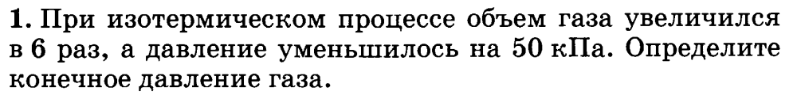
Задание 2
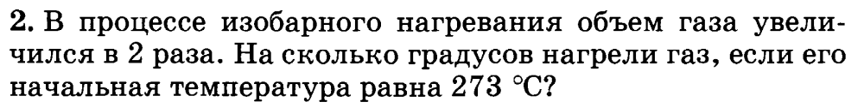
Задание 3
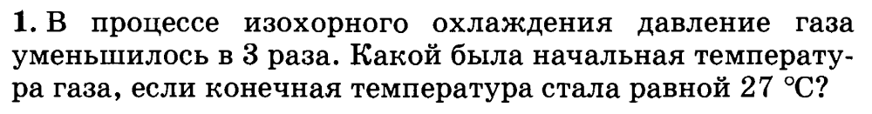
Задание 4
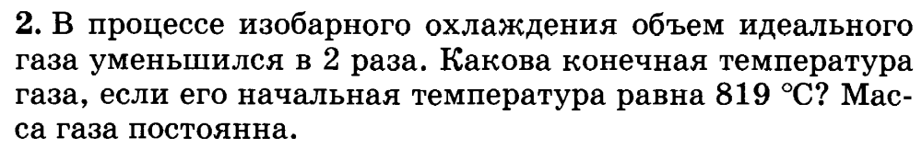
Задание 5
Нарисовать цикл 1-2-3-4 в осях P(T) и V(T)
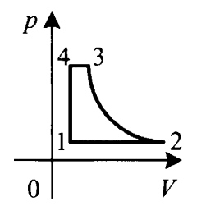
Задание 6
Нарисовать цикл 1-2-3-4 P(V) и V(T)
